**河北省衡水中学2023届上学期高三年级四调考试**

**化 学**

**本试卷分第Ⅰ卷（选择题）和第Ⅱ卷（非选择题）两部分。共8页，总分100分，考试时间75分钟。**

可能用到的相对原子质量： H 1 Li 7 C 12 N 14 O 16 Na 23 Mg 24 Al 27

Si 28 S 32 K 39 Fe 56 Cu 64

**第Ⅰ卷（选择题 共45分）**

**一、选择题：本题共15小题，每小题3分，共45分。在每小题给出的四个选项中，只有一项是符合题目要求的。**

1．《博物新编》有关于磺强水制法的记载：“以铅作一密炉，炉底贮以清水，焚硝磺于炉中，使硝磺之气重坠入水，然后将水再行蒸炼，一如蒸酒甑油之法，务使水汽尽行升散，则所存者是磺强水矣。”（提示：“硝”指KNO3，“磺”指硫黄）。下列有关磺强水的说法正确的是

A．“焚硝磺”时发生的是氧化还原反应 B．磺强水是一种易挥发的强电解质

C．0.01 mol · $L^{−1}$ 的磺强水溶液的pH=2 D．磺强水溶液中不存在分子

2．下列有关电解质溶液的说法正确的是

A．100℃时，pH=12的NaOH溶液中，*c*(${OH}^{−}$)=0.01 mol · $L^{−1}$

B．常温下，将pH=9的CH3COONa溶液与pH=9的NaOH溶液混合，混合溶液pH仍为9

C．常温下，将pH=1的稀盐酸与pH=13的AOH溶液等体积混合，所得溶液pH一定为7

D．将冰醋酸加水稀释，冰醋酸的电离程度逐渐增大，*c*($H^{+}$)逐渐增大

3．常温下，下列说法错误的是

A．向0.01 mol · NH4HSO4溶液中滴加NaOH溶液至中性：

*c*(${Na}^{+}$) > *c*(${SO}_{4}^{2−}$) > *c*(${NH}_{4}^{+}$) > *c*(${OH}^{−}$) = *c*($H^{+}$)

B．FeS溶于稀硫酸，而CuS不溶于稀硫酸，则*K*sp (FeS) > *K*sp(CuS)

C．向盐酸中加入氨水至中性，溶液中 $\frac{c({NH}_{4}^{+}) }{c({Cl}^{−})}>1$

D．0.01 mol · NaHCO3溶液：*c*()＋*c*(H2CO3) =*c*()＋*c*()

4．实验室常用酸性KMnO4溶液标定摩尔盐[(NH4)2Fe(SO4)2·6H2O]溶液，可用过二硫酸钠(Na2S2O8)使全部再生。下列说法错误的是

A．氧化性： > >

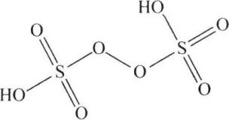B．滴定时，KMnO4溶液和摩尔盐溶液都用酸式滴定管盛装

C．过二硫酸结构如图所示，则 ${S_{2}O}_{8}^{2−}$ 含有两个四面体结构

D．滴定过程中，消耗的摩尔盐和过二硫酸钠物质的量之比为1:2

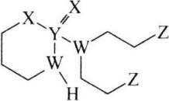5．某种由六种元素形成的抗癌药物的结构简式如图所示，其中W、X、Y、Z是原子序数依次增大的短周期主族元素，W、Y同主族，Y、Z的最外层电子数之和是X的最外层电子数的2倍。下列叙述错误的是

A．W的最简单氢化物与Z的单质混合后可产生白烟

B．X与W的第一电离能：X < W

C．WZ3和YZ3键角前者小于后者

D．X的一种单质和化合物ZX2均可用于自来水消毒

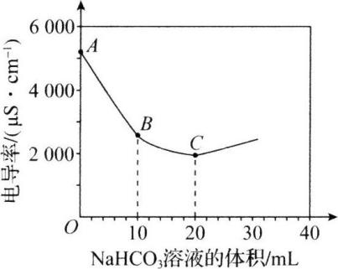6．向100 mL 0.01 mol · Ba(OH)2溶液中滴加0.1 mol · NaHCO3溶液，测得溶液电导率的变化如图。下列说法错误的是

A．Ba(OH)2和NaHCO3都是强电解质

B．*A*→*B*电导率下降的主要原因是发生了反应

${Ba}^{2+}$ +2+2===BaCO3↓+2H2O+

C．*B*→*C*溶液中的*c*(${OH}^{−}$)减小

D．*A、B、C*三点水的电离程度：*A < B < C*

7．*t* ℃时，向蒸馏水中不断加入NaA溶液，溶液中*c*2()与*c*()的变化关系如图所示。下列叙述错误的是

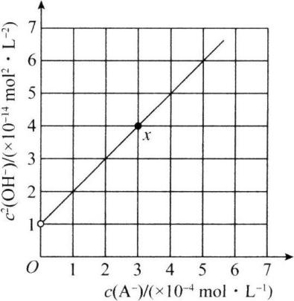

A．当溶液中*c*($A^{−}$)=2× ${10}^{−4}$ mol · $L^{−1}$ 时，有*c*($H^{+}$) > 5× ${10}^{−8}$ mol · $L^{−1}$

B．该温度下， $A^{−}$ 的水解常数*K*h的数量级为 ${10}^{−11}$

C．溶液中：*c*(HA)＋*c*($H^{+}$) = *c*(${OH}^{−}$)

D．*x*点溶液中：*c*(${Na}^{+}$) > *c*($A^{−}$) > *c*(HA) > *c*($H^{+}$)

8．某兴趣小组利用工业废弃的铁铜合金制备碱式碳酸铜的流程如图。下列叙述错误的是

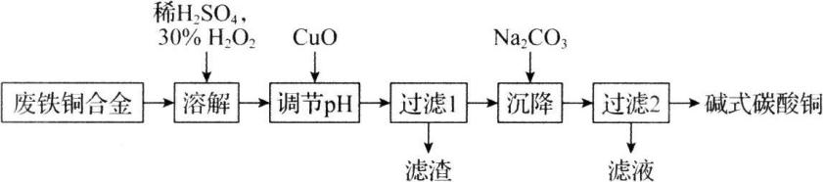

A．“溶解”时发生了氧化还原反应

B．“过滤1”所得的滤液中的溶质主要为硫酸铜

C．“滤渣”的主要成分为氢氧化铁

D．“沉降”反应中溶液与Na2CO3以不同方式或不同用量比混合不影响产品成分

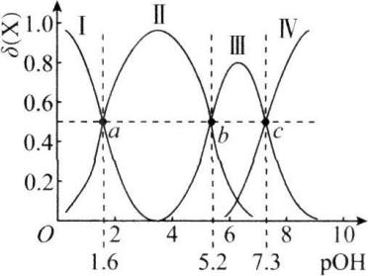9．常温下，将一定量稀硫酸逐滴滴入高铁酸钠(Na2FeO4)溶液中，溶液中含铁微粒存在如下平衡：HWOCRTEMP_ROC50HWOCRTEMP_ROC60H2FeO4HWOCRTEMP_ROC70H3。各微粒的物质的量分数*δ*（X）随pOH变化如图。下列说法正确是

A．Ⅲ代表 ${HFeO}_{4}^{−}$ 的变化曲线

B．*a、b、c*三点水的电离程度相等

C． $\frac{ K_{2}}{K_{1}}<\frac{ K_{3}}{K_{2}}$

D. *a*点：*c*()＋*c*()＋*c*(H3) = *c*()＋2*c*()＋3*c*()

10．某反应可有效降低汽车尾气污染物的排放，其反应热△*H* =－620.9 kJ · ${ mol}^{−1}$。一定条件下该反应经历三个基元反应阶段，反应历程如图所示（TS表示过渡态）。下列说法正确的是

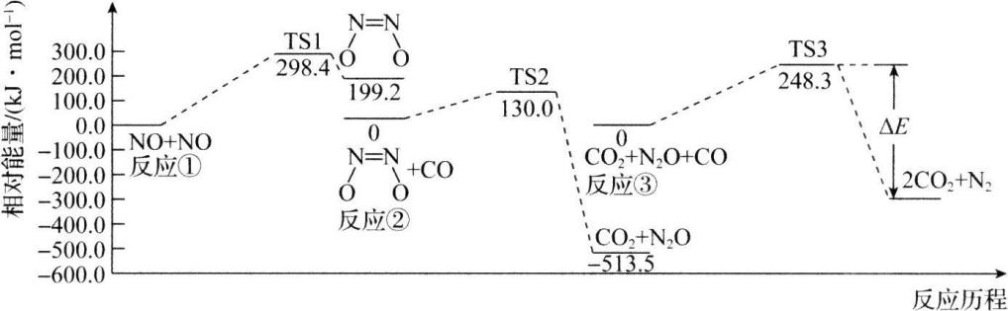

A．△*E* = 306.6 kJ · ${ mol}^{−1}$

B．三个基元反应中只有③是放热反应

C．该化学反应的速率主要由反应②决定

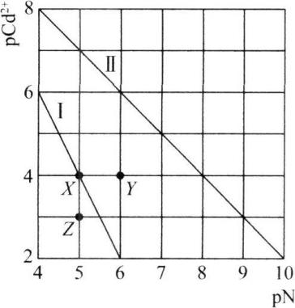D．该过程的总反应为2CO＋2NO === N2＋2CO2

11．*T* ℃时，CdCO3和Cd(OH)2的沉淀溶解平衡曲线如图所示。

已知pCd2+为Cd2+浓度的负对数，pN为阴离子浓度的负对

数。下列说法正确的是

A．曲线I是CdCO3的沉淀溶解平衡曲线

B．加热可使溶液由*X*点变到*Z*点

C．*Y*点对应的Cd(OH)2溶液是过饱和溶液

D．*T* ℃，在CdCO3(s)＋2(aq)HWOCRTEMP_ROC90Cd(OH)2 (s)＋(aq)平衡体系中，平衡常数*K*=102

12．常温下，向某浓度的H2A溶液中加入NaOH(s)，保持溶液体积和温度不变，测得pH与M $\left\{M=−lg c (H_{2}A)或−lg c (A^{2−})或−lg\left[\frac{c (A^{2−})}{c (HA^{−})}\right]\right\}$ 变化如图所示。下列说法错误的是

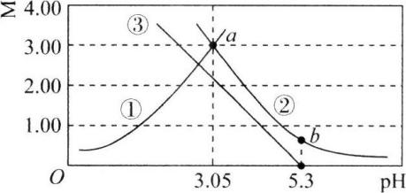A．常温下，H2A电离平衡常数*K* al为 ${10}^{−1.08}$

B．*a*点时， $c (HA^{−})$ ＋2*c $(H_{2}A)$* > ${10}^{−3.05}$－ ${10}^{−10.95}$

C．NaHA溶液中*c*(${Na}^{+}$) > $c (HA^{−})$ > $c (A^{2−})$ > *c $(H_{2}A)$*

D．*b*点时，满足*c*(${Na}^{+}$) < 3 $c (A^{2−})$

13．科学家利用多晶铜高效催化电解CO2制乙烯，原理如图所示。已知：电解前后电解液浓度几乎不变。下列说法错误的是

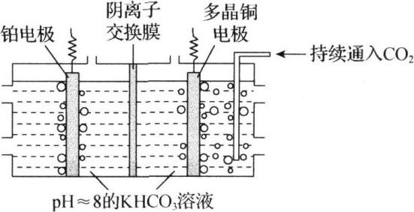

A．铂电极产生的气体是O2和CO2

B．铜电极的电极反应式为2CO2＋12HC＋12===C2H4＋12＋4H2O

C．通电过程中，溶液中HC $O_{3}^{−}$ 通过阴离子交换膜向左槽移动

D．当电路中通过0.6 mol电子时，理论上能产生标准状况下1.12 L C2H4

14．如图所示，关闭活塞K，向A中充入1 mol X、1 mol Y，向B中充入2 mol X、2 mol Y，此时A的容积是*a* L，B的容积是2*a* L。在相同温度和催化剂存在的条件下，使两容器中各自发生反应：X(g)+Y(g)HWOCRTEMP_ROC902Z(g)+W(g) △*H* <0。A保持恒压，B保持恒容。达平衡时，A的体积为1.4*a* L。下列说法错误的是

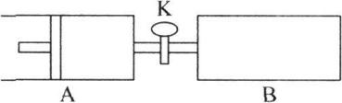A．反应速率：*v* (B) > *v* (A)

B．A容器中X的转化率为80%

C．若打开K，则A的体积变为2.6*a* L

D．平衡时Y的体积分数：B > A

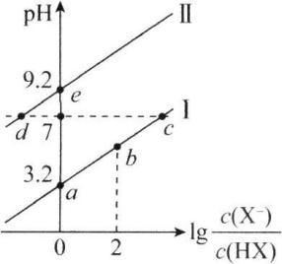15．已知常温下HF酸性强于HCN，分别向1 L 1 mol · $L^{−1}$ 的HF、HCN溶液中加NaOH固体（忽略温度和溶液体积变化），溶液pH随 $lg\frac{c (X^{−})}{c (HX)}$（X表示F或者CN）变化情况如图所示。下列说法错误的是

A．lg *Ka* (HF)－lg *Ka* (HCN) = 6

B．溶液中对应的*c*($X^{−}$)：*d*点> *c*点

C．*b*点溶液的pH= 5.2

D．*e*点溶液中*c*(${Na}^{+}$) > *c*(HCN) > *c*(${OH}^{−}$) > *c*($H^{+}$)

**第Ⅱ卷（非选择题 共55分）**

**二、非选择题：本题共4小题，共55分。**

16．（15分）氮、磷、铁、铜、钇在现代工农业、科技等领域中都有着广泛的应用。回答下列问题：

(1)基态磷原子核外电子共有\_\_\_\_\_种空间运动状态。磷原子在成键时，使一个3s能级电子激发进入3d能级而参与成键，写出该激发态磷原子的核外电子排布式\_\_\_\_\_\_\_。

(2)已知偏二甲肼[(CH3)2NNH2]、肼(N2H4)均可作运载火箭的主体燃料，其熔沸点见表。

|  |  |  |
| --- | --- | --- |
| 物质 | 熔点 | 沸点 |
| 偏二甲肼 | －58℃ | 63.9℃ |
| 肼 | 1.4℃ | 113.5℃ |

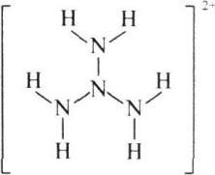偏二甲肼中氮原子的杂化方式为\_\_\_\_\_\_\_\_，二者熔沸点存在差异的主要原因是\_\_\_\_\_\_\_\_\_。

(3)N4只有一种化学环境的氢原子，结构如图所示。其中的大π键可表示为\_\_\_\_\_\_（分子中的大π键可用符号 $Π_{m}^{n}$ 表示，其中*m*代表参与形成的大π键原子数，*n*代表参与形成的大π键电子数，如苯分子中的大π键可表示为）。

(4) Cu2+可形成[Cu(X)2]2+，其中X代表CH3－NH－CH2－CH2－NH2。1 mol [Cu(X)2]2+中，VSEPR模型为四面体的非金属原子共有\_\_\_\_\_\_mol。

(5)铁酸钇是一种典型的单相多铁性材料，其正交相晶胞结构如图。

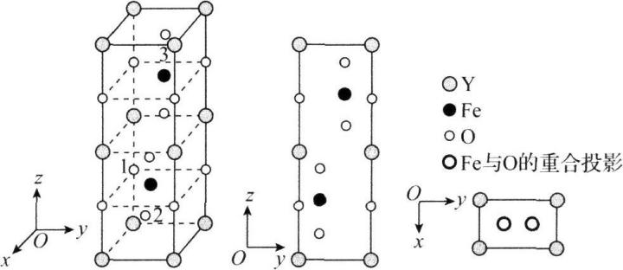

铁酸钇的化学式为\_\_\_\_\_\_。已知1号O原子分数坐标为 $(0,0,\frac{1}{4})$，2号O原子分数坐标为 $(\frac{1}{2},\frac{1}{2}−m,\frac{1}{4}−n)$，则3号Fe原子的分数坐标为\_\_\_\_\_\_。已知铁酸钇的摩尔质量为*M* g· ${mol}^{−1}$，晶体密度为 $ρ$ g· ${cm}^{−3}$，阿伏加德罗常数的值为*N*A，该晶胞的体积为\_\_\_\_pm3（列出表达式）。

17．（13分）亚铁氰化钾晶体，化学式为K4[Fe(CN)6]·3H2O（*M* =422 g· ${mol}^{−1}$），俗名黄血盐，可溶于水，不溶于乙醇，在电镀、食品添加剂等方面有广泛用途。用含NaCN的废液合成黄血盐的主要工艺流程如图所示：

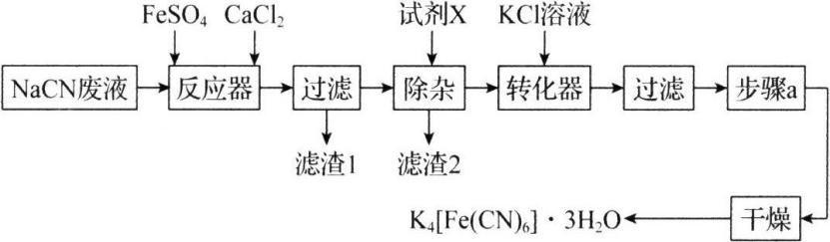

(1)实验室用绿矾晶体配制硫酸亚铁溶液时，为了防止其变质需要添加的试剂为\_\_\_\_\_\_\_\_。

(2)反应器中发生的主要反应的化学方程式为\_\_\_\_\_\_\_\_。

(3)在“除杂”步骤中，向体系中加入适量的试剂X为\_\_\_\_\_\_\_\_（填字母）。

a. NaCl b. Na2CO3 c. K2CO3

(4)转化器中发生反应的离子方程式\_\_\_\_\_\_\_\_。

(5)实验室进行步骤a的操作为\_\_\_\_\_\_\_\_。

(6)对所得样品进行纯度测定：

步骤1：准确称取8.884 g黄血盐样品加入水中充分溶解，将所得溶液转移至容量瓶并配制成100.00 mL溶液。

步骤2：量取25.00 mL上述溶液，用2.000 mol · $L^{−1}$ 酸性KMnO4溶液滴定，达到滴定终点时，共消耗KMnO4溶液30.50 mL。该实验中所发生的反应如下：

10K4[Fe(CN)6]·3H2O＋122KMnO4＋299H2SO4====162KHSO4＋5Fe2(SO4)3＋122MnSO4＋60HNO3＋60CO2↑＋218H2O

①通过计算确定该样品的纯度是\_\_\_\_\_\_\_\_（保留3位有效数字）。

②下列操作会使测定结果偏高的是\_\_\_\_\_\_\_\_（填字母）。

A．步骤1过程中黄血盐所含亚铁在空气中部分氧化

B．滴定前仰视滴定管读数，滴定后读数正确

C．滴定结束后，滴定管内壁附着液滴

D．滴定前滴定管尖嘴部分有气泡，滴定后尖嘴部分无气泡

18．（15分）CuCl2是常见的化学试剂，某学习小组利用废铜屑“湿法”制备CuCl2·2H2O。

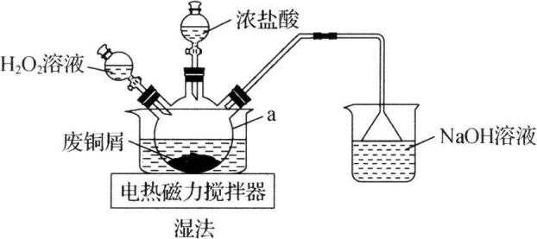

氯化铜在不同温度下结晶形成的结晶水合物：

|  |  |  |  |  |
| --- | --- | --- | --- | --- |
| 温度 | 15℃以下 | 15～25.7℃ | 26～42℃ | 42℃以上 |
| 结晶水合物 | CuCl2·4H2O | CuCl2·3H2O | CuCl2·2H2O | CuCl2·H2O |

回答下列问题：

(1)仪器a的名称为\_\_\_\_\_\_\_，NaOH溶液的作用是\_\_\_\_\_\_\_。

(2)“湿法”制备CuCl2的离子方程式为\_\_\_\_\_\_\_\_\_\_\_\_，实验中，H2O2的实际用量要大于理论用量，原因是\_\_\_\_\_\_\_\_\_\_\_\_\_\_\_\_。

(3)为得到纯净的CuCl2·2H2O晶体，反应完全后要进行的操作是除去其他可能存在的金属离子后，过滤，向滤液中持续通入HCl气体，加热蒸发浓缩，\_\_\_\_\_\_\_\_\_，过滤，洗涤，低温干燥。其中，持续通入HCl的作用是\_\_\_\_\_\_\_\_\_\_。

(4)用“间接碘量法”测定2.0 g废铜屑中铜的百分含量。取所得试样溶于水配成250 mL溶液，取出25.00 mL，向其中加入过量KI固体，充分反应，生成白色CuI沉淀，滴入几滴淀粉溶液作指示剂，用0.100 0 mol · Na2S2O3标准溶液滴定，到达滴定终点时，消耗Na2S2O3标准溶液20.00 mL。（涉及的反应为2＋4===2CuI↓＋I2，I2＋2S2===S4＋2）

①滴定终点的判断：当滴入最后半滴标准液，溶液恰好\_\_\_\_\_\_（填颜色变化），且半分钟内不再发生变化。

②废铜屑中铜的百分含量为\_\_\_\_\_\_\_\_\_\_。

(5)查阅资料：Cu（蓝色）＋4HWOCRTEMP_ROC90（黄色）+4H2O，等量黄色与蓝色混合呈绿色。设计实验证明CuCl2溶液中存在上述平衡：取少量蓝色CuCl2稀溶液于试管中，\_\_\_\_\_\_\_\_。

19.（12分）反应Ⅰ可用于在国际空间站中处理二氧化碳，同时伴有副反应Ⅱ发生。

主反应Ⅰ．CO2(g) +4H2(g)HWOCRTEMP_ROC90CH4(g)+2H2O(g) △*H*1=－270 kJ·

副反应Ⅱ．CO2(g)+H2(g)HWOCRTEMP_ROC90CO(g)+H2O(g) △*H*2

回答下列问题：

(1)几种化学键的键能如表所示：

|  |  |  |  |  |
| --- | --- | --- | --- | --- |
| 化学键 | C－H | H－H | H－O | C $=$ O |
| 键能／(kJ· ${mol}^{−1}$) | 413 | 436 | 463 | *a* |

则*a =*\_\_\_\_\_\_。

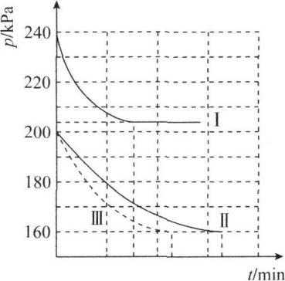 (2)为了进一步研究上述两个反应，某小组在三个容积相同的刚性容器中，分别充入1 mol CO2和4 mol H2，在三种不同实验条件（见表）下进行两个反应，反应体系的总压强（*p*）随时间变化情况如图所示：

|  |  |  |  |
| --- | --- | --- | --- |
| 实验编号 | a | b | c |
| 温度 / K | *T*l | *T*l | *T*2 |
| 催化剂的比表面积 / (m2·) | 80 | 120 | 120 |

①*T*1\_\_\_\_\_*T*2（填“>”“=”或“<”），曲线Ⅲ对应的实验编号是\_\_\_\_\_\_\_\_。

②若在曲线Ⅱ的条件下，10 min达到平衡时生成1.2 mol H2O，则10 min内反应的平均速率*v* (H2O) *=*\_\_\_\_\_k Pa·，反应Ⅱ的平衡常数*Kp=*\_\_\_\_\_\_\_\_。（用平衡分压代替平衡浓度计算，分压=总压×物质的量分数）

(3)对于反应Ⅰ，在一定条件下存在：*v*正(H2) =*k*1·*c*4 (H2)·*c*(CO2)或*v*逆(H2O)= *k*2·*c*2(H2O)·*c*(CH4)，相应的速率与温度关系如图所示。

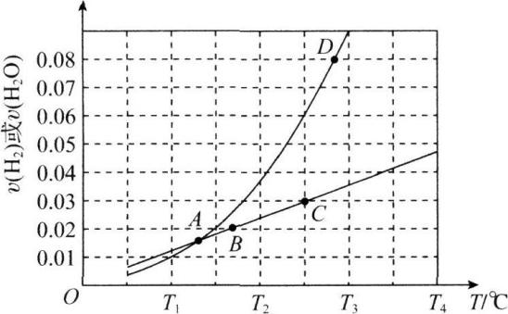

反应Ⅰ的平衡常数*K*=\_\_\_\_\_（用含*k*1、*k*2的代数式表示）；图中*A、B、C、D*四个点中，能表示反应已达到平衡状态的是\_\_\_\_\_\_\_\_\_\_。

**化学参考答案**

**一、选择题**

1．A【解析】根据题意，磺强水制法为KNO3受热分解生成NO2、O2，S与O2加热反应生成SO2，然后发生反应NO2+SO2HWOCRTEMP_ROC90NO+SO3，SO3 +H2O==H2SO4，由此解答。由分析可知，“焚硝磺”时，N和S的化合价均发生了变化，A项正确；磺强水是硫酸，硫酸属于难挥发的强电解质，B项错误；0.01 mol · $L^{−1}$ 的磺强水溶液中*c*($H^{+}$) = 0.02 mol · $L^{−1}$，pH<2，C项错误；磺强水溶液中存在水分子，D项错误。

2．B【解析】温度升高，促进水的电离，水的离子积增大，因此100℃时水的离子积大于1× ${10}^{−14}$，100℃时，pH=12的NaOH溶液中，*c*($H^{+}$) = 1× ${10}^{−12}$ mol · $L^{−1}$，则*c*(${OH}^{−}$) > 0.01 mol · ，A错误；CH3COONa与NaOH不发生反应，常温下，相同pH的两种溶液混合后，溶液pH仍为9，B正确；如果AOH为弱碱，则pH=13的AOH物质的量浓度大于0.1 mol · $L^{−1}$，等体积混合后，溶质为AOH和ACl，此时溶液可能显碱性，C错误；冰醋酸加水稀释，促进醋酸的电离，醋酸的电离程度增大，随着水量的增大，*c*($H^{+}$)先增大后减小，D错误。

3．C【解析】向0.01 mol · NH4HSO4溶液中滴加NaOH溶液，若加入等物质的量的NaOH，溶液呈酸性，若呈中性，则加入的NaOH应多于硫酸氢铵，但小于硫酸氢铵物质的量的2倍，溶液中存在和NH3·H2O，故有*c*() > *c*() > *c*(${NH}_{4}^{+}$) > *c*(${OH}^{−}$) = *c*($H^{+}$)，A正确；CuS不溶于稀硫酸，说明CuS溶解产生的 $S^{2−}$ 不足以与 $H^{+}$ 发生反应生成H2S气体，而FeS溶于稀硫酸，说明FeS溶解产生的可以与 $H^{+}$ 发生反应生成H2S气体，导致固体不断溶解，证明*K*sp (FeS) > *K*sp(CuS)，B正确；向盐酸中加入氨水至中性，则*c*($H^{+}$) =*c* (${OH}^{−}$)，由电荷守恒可知，溶液中 $\frac{c({NH}_{4}^{+}) }{c({Cl}^{−})}=1$，C错误；NaHCO3溶液中，根据电荷守恒*c*()＋*c*() =2*c*(${CO}_{3}^{2−}$)＋*c*(${HCO}_{3}^{−}$)＋*c*()，根据物料守恒*c*() = *c*()＋*c*()＋*c*(H2CO3)，故*c*()＋*c*(H2CO3) =*c*()＋*c*()，D正确。

4．D【解析】常用酸性KMnO4溶液标定摩尔盐，氧化性 ${MnO}_{4}^{−}$ > ${ Fe}^{3+}$，用过二硫酸钠可使 ${MnO}_{4}^{−}$ 全部再生，氧化性 ${S_{2}O}_{8}^{2−}$ > ${MnO}_{4}^{−}$，故氧化性 ${S_{2}O}_{8}^{2−}$ > ${MnO}_{4}^{−}$ > ${Fe}^{3+}$，A正确；KMnO4溶液具有氧化性，摩尔盐溶液呈酸性，滴定时，KMnO4溶液和摩尔盐溶液都选用酸式滴定管盛装，B正确；根据过二硫酸结构图可知，中心硫原子价层电子对数为4，则 ${S_{2}O}_{8}^{2−}$ 中含有两个四面体结构，C正确；滴定过程中，根据化合价升降相等，可知2 ${Fe}^{2+}$ ～ ${S_{2}O}_{8}^{2−}$ ～2 ${SO}_{4}^{2−}$，消耗的摩尔盐和过二硫酸钠物质的量之比为2:1，D错误。

5．C【解析】W、X、Y、Z是原子序数依次增大的短周期主族元素，由W、Y同主族，W、Y分别形成3个、5个共价键可知，W为N元素、Y为P元素；抗癌药物中X形成2个共价键，则X为O元素；Y、Z的最外层电子数之和是X的最外层电子数的2倍，则Z为Cl元素。氨与氯气反应生成氮气和氯化铵，反应中会产生大量白烟，故A正确；同周期元素，从左到右第一电离能呈增大趋势，氮原子的2p轨道为半充满稳定结构，第一电离能大于相邻元素，则氧元素的第一电离能小于氮元素，故B正确；三氯化氮和三氯化磷的空间构型都为三角锥形，氮元素的电负性强于磷元素，氮原子的原子半径小于磷原子，三氯化氮中成键电子对间的斥力大于三氯化磷，所以三氯化氮键角大于三氯化磷，故C错误；臭氧和二氧化氯都有强氧化性，可用于自来水消毒， 故D正确。

6．B【解析】Ba(OH)2和NaHCO3在溶液中均完全电离，均属于强电解质，故A正确；A→B加入NaHCO3的物质的量小于Ba(OH)2的物质的量，发生的反应为+2+==BaCO3↓+H2O，故B错误；B→C加入的NaHCO3继续消耗氢氧根离子，C点两者恰好完全反应，因此B→C溶液中*c*(${OH}^{−}$)减小，故C正确；酸或碱抑制水的电离，盐类水解促进水的电离，A点溶液是Ba(OH)2溶液，水的电离受到抑制，电离程度最小，B点Ba(OH)2反应一半，C点Ba(OH)2和NaHCO3恰好完全反应，因此水的电离程度A<B<C，故D正确。

7．B【解析】由图可知，*t*℃时，没有加入NaA的水中*c*2()为1× mol2 · ，蒸馏水中氢离子浓度等于氢氧根离子浓度，都为1× ${10}^{−7}$ mol· $L^{−1}$，则水的离子积常数*Kw*=1× ${10}^{−14}$。由图可知，溶液中 $A^{−}$ 浓度为2× ${10}^{−14}$ mol· 时，溶液中*c*2()为3×mol2 ·，溶液中氢氧根离子浓度为 $\sqrt{3}$ × ${10}^{−7}$ mol· $L^{−1}$，则溶液中的氢离子浓度为 $\frac{ 1×{10}^{−14}}{\sqrt{3}×{10}^{−7}}$ mol· $L^{−1}$ ≈ 5.8× ${10}^{−8 }$ mol· $L^{−1}$ > 5× ${10}^{−8 }$ mol· $L^{−1}$，故A正确；NaA溶液中存在 $A^{−}$ 的水解平衡和水的电离平衡，溶液中 $A^{−}$ 浓度越大，溶液中 ${OH}^{−}$ 与HA的浓度越接近， $A^{−}$ 的水解常数*K*h ≈，由图可知， $A^{−}$ 浓度较大时*K*h ≈ 1× ${10}^{−10}$，数量级为 ${10}^{−10}$，故B错误；NaA溶液中存在质子守恒关系*c*(HA)＋*c*($H^{+}$) = *c*(${OH}^{−}$)，故C正确；由图可知，*x*点溶液中 $A^{−}$ 浓度为3× ${10}^{−4}$ mol· $L^{−1}$，溶液中氢氧根离子浓度为2× ${10}^{−7}$ mol· $L^{−1}$，由C项分析可知NaA溶液中*c*(HA)＋*c*($H^{+}$) = *c*(${OH}^{−}$)，溶液中HA的浓度小于氢氧根离子浓度，氢离子浓度为5× ${10}^{−8}$ mol · $L^{−1}$，则溶液中各微粒浓度的大小顺序为*c*(${Na}^{+}$) > *c*($A^{−}$) > *c*(HA) > *c*($H^{+}$)，故D正确。

8．D【解析】废弃的铁铜合金中加入稀硫酸和双氧水溶解，得到硫酸铁、硫酸铜的混合溶液，之后加入CuO调节pH除去Fe3+，过滤除去Fe(OH)3沉淀，加入碳酸钠沉降得到碱式碳酸铜，过滤得到产品。溶解过程中双氧水在酸性环境中可以将Fe、Cu氧化，A正确；根据分析可知，加入CuO调节pH可以除去Fe3+，所得滤液中的溶质主要为硫酸铜，B、C正确；“沉降”反应中溶液是CuSO4溶液，与Na2CO3的混合方式应该是将Na2CO3加入CuSO。溶液中，如果将CuSO4溶液加入Na2CO3溶液中，将会生成氢氧化铜沉淀，影响碱式碳酸铜的生成，D错误。

9．C【解析】本题考查含铁微粒分布分数图像分析，稀硫酸逐滴滴入高铁酸钠(Na2FeO4)溶液中，溶液pOH不断增大， ${OH}^{−}$ 的浓度不断减小，可知I代表 ${FeO}_{4}^{2−}$ 的变化曲线，Ⅱ代表 ${HFeO}_{4}^{−}$ 的变化曲线，Ⅲ代表H2FeO4的变化曲线，Ⅳ代表H3的变化曲线。由分析可知，Ⅱ代表 ${HFeO}_{4}^{−}$ 的变化曲线，故A项错误；*a、b、c*三点溶液中微粒成分不同，溶液pOH不同，对水的电离影响程度不同，故B错误；＋H2OHWOCRTEMP_ROC90的平衡常数*K*1 =，*a*点= ，pOH=1.6，则*K*1 =*c*()=，同理可知＋H2OHWOCRTEMP_ROC90H2FeO4＋的平衡常数*K*2=，H2FeO4＋H2OHWOCRTEMP_ROC90H3＋的平衡常数*K*3=，由此推出，故C正确；*a*点溶液中 $c ({FeO}_{4}^{2−})$ =*c*(${HFeO}_{4}^{−}$)，溶液中存在电荷守恒*c*()＋*c*()＋*c*(H3) = *c*()＋2*c*()＋*c*()＋2*c*()，从*O*到*a*点溶液中发生反应22FeO4＋H2SO4 === 2NaHFeO4 ＋Na2SO4，溶液中*c*()≠*c*()，则*a*点溶液中*c*()＋*c*()＋*c*(H3) ≠*c*()＋2*c*()＋3*c*()，故D项错误。

10．D【解析】总反应=反应①＋反应②＋反应③，△*H*1＋△*H*2＋△*H*3 =－620.9 kJ · ${ mol}^{−1}$，即199.2 kJ · ${ mol}^{−1}$－513.5 kJ · ${ mol}^{−1}$ ＋248.3kJ · ${ mol}^{−1}$－△*E*=－620.9 kJ · ${ mol}^{−1}$，△*E* = 554.9kJ · ${ mol}^{−1}$，故A错误；由图可知，三个基元反应中，反应②和反应③的反应物总能量大于生成物的总能量，均属于放热反应，故B错误；正反应活化能最大的是反应①，活化能越大反应速率越慢，整个反应由最慢的一步决定，则该化学反应的速率主要由反应①决定，故C错误；由始态和终态可知，该过程的总反应为2CO＋2NO === N2＋2CO2，故D正确。

11．D【解析】pCd2+＋2pOH=－lg *K*sp[Cd(OH)2]、 pCd2+＋p=－lg *K*sp(CaCO3)，根据斜率可知，CdCO3 的沉淀溶解平衡曲线应为曲线Ⅱ，A错误。由A项分析可知，曲线I是Cd(OH)2的沉淀溶解平衡曲线，Cd(OH)2 (s)HWOCRTEMP_ROC90Cd2+(aq)＋2(aq)，加热平衡正向移动，Cd2+、浓度均增大，而X点与Z点 ${OH}^{−}$ 浓度相同，B错误。曲线上的点达到了沉淀溶解平衡，pCd2+为Cd2+浓度的负对数，pN为阴离子浓度的负对数，则数值越大，离子浓度越小，*Y*点在曲线上方，说明离子浓度小，故为不饱和溶液，C错误。*T*℃，由图可知，pN=4时，CdCO3中pCd2+为8，即*K*sp( CdCO3) = *c*()c(Cd2+)=；pN=4时，Cd(OH)2中pCd2+为6，即*K*sp[Cd(OH)2]=*c*2() *c*(Cd2+) =；在CdCO3 (s)＋2(aq)HWOCRTEMP_ROC90Cd (OH)2 (s)＋(aq)平衡体系中，平衡常数*K*= $\frac{ c({CO}_{3}^{2−})}{c^{2} ({OH}^{−})}=\frac{ c({CO}_{3}^{2−})c({Cd}^{2+})}{c^{2} ({OH}^{−})c({Cd}^{2+})}$ = $\frac{ K_{sp}({CdCO}_{3})}{K_{sp}[{Cd(OH)}_{2}]}$ = ${ 10}^{2}$，D正确。

12．A【解析】向某浓度H2A溶液中加入NaOH溶液时，由于二者发生反应，所以H2A逐渐减少， －lg *c*(H2A)会逐渐增大，所以图中曲线①为－lg *c*(H2A)与pH的变化关系；H2AHWOCRTEMP_ROC90H+＋，HWOCRTEMP_ROC90 H+＋，会逐渐增大， $−lg c (A^{2−})$ 会逐渐减小，但是不会等于0，所以曲线②为 $−lg c(A^{2−})$ 与pH的变化关系；曲线③则是 $−lg\left[\frac{c (A^{2−})}{c (HA^{−})}\right]$ 与pH的变化关系，以此解题。电离常数的表达式为 $K_{a1}=\frac{c(H^{+})⋅(HA^{−})}{c(H_{2}A)}{,K}_{a2}=\frac{c(H^{+})⋅(A^{2−})}{c(HA^{−})}，K_{a1}⋅K_{a2}=\frac{c^{2}(H^{+}).c(A^{2−})}{c(H_{2}A)}$，当pH=3.05时，与－lg *c*(H2A)相等，即=，可得()2=；由曲线③可知，当pH=5.3时， $−lg[\frac{c(A^{2−})}{c(HA^{−})}]=0$，即 $c(A^{2−})$ = $c(HA^{−})$，即 $K_{a2}={ 10}^{−5.3}$，所以 $K_{a1}=\frac{{10}^{−6.1}}{{10}^{−5.3}}{=10}^{−0.8}$，A错误；*a*点时，根据电荷守恒*c*(${Na}^{+}$)＋ $c(H^{+})=$ 2 $c (A^{2−})$ ＋ $c(HA^{−})$ ＋*c*(${OH}^{−}$)，可得 $c (H^{+})−$*c*(${OH}^{−}$) = 2 $c (A^{2−})$ ＋ $c(HA^{−})−$*c*(${Na}^{+}$)，*a*点时，pH=3.05，所以 $c(H^{+})$ = ${ 10}^{−3.05}$，*c*(${OH}^{−}$)= ${10}^{−10.95}$，因为 $c(H_{2}A)$ = $c (A^{2−})$，所以 ${ 10}^{−3.05}−{10}^{−10.95}$ =2 $c(H_{2}A)$ ＋ $c(HA^{−})−$*c*(${Na}^{+}$)，因为*c*(${Na}^{+}$)>0，所以 $c(HA^{−})$ ＋2 $c(H_{2}A)$ > ${ 10}^{−3.05}−{ 10}^{−10.95}$，B正确；NaHA溶液中 $HA^{−}$ 既存在电离又存在水解，所以*c*() >，HWOCRTEMP_ROC90，H2OHWOCRTEMP_ROC90＋，与的大小取决于电离和水解的程度， $K_{a2}={ 10}^{−5.3}$， $HA^{−}$ 的水解常数 $K_{h}=\frac{K_{w}}{K_{a1}}=\frac{{10}^{−14}}{{10}^{−0.8}}{=10}^{−13.2}<{10}^{−5.3}$，所以 $HA^{−}$ 的水解程度小于 $HA^{−}$ 的电离程度，所以 $c(H_{2}A)$ < $c(A^{2−})$，故NaHA溶液中*c*(${Na}^{+}$) > $c(HA^{−})$ > $c (A^{2−})$ > $c(H_{2}A)$，C正确；*b*点时，根据电荷守恒*c*(${Na}^{+}$) $＋c(H^{+})$ =2 $c (A^{2−})＋c(HA^{−})＋$*c*(${OH}^{−}$)，此时pH=5.3， $−lg\left[\frac{c (A^{2−})}{c (HA^{−})}\right]$ =0，即 $c (A^{2−})$ = $c(HA^{−})$，所以*c*(${Na}^{+}$) $＋c(H^{+})$ =3 $(A^{2−})＋$*c*(${OH}^{−}$)，因为*c*(${OH}^{−}$)< $c(H^{+})$，所以*c*(${Na}^{+}$) < 3 $c (A^{2−})$，D正确。

13．B【解析】CO2制乙烯，碳的化合价降低，得电子，故多晶铜电极作电解池的阴极，电极反应式为14CO2 ＋128H2O===C2H4＋12H；铂电极为阳极，阴极生成的H ${CO}_{3}^{−}$ 经阴离子交换膜进入阳极区，因电解前后电解液浓度几乎不变，可判断其在水失去电子生成O2时反应生成了CO2，由此解答。根据分析可知，铂电极产生的气体是O2和CO2，A正确；根据分析可知，B错误；通电过程中，溶液中H ${CO}_{3}^{−}$ 向阳极移动，即通过阴离子交换膜向左槽移动，C正确；根据14CO2 ＋128H2O===C2H4＋12H，电路中通过0.6 mol电子时理论上能产生0.05 mol C2H4，即标准状况下体积为1.12 L，D正确。

14．C【解析】A项，A恒压，反应过程中组分浓度会减小，而B恒容，故反应过程中B中反应物浓度大于A，所以 *v*(B) > *v*(A)，A正确；B项，设平衡时X转化了*b* mol，根据三段式：

X(g)＋Y(g)HWOCRTEMP_ROC9012Z(g)＋W(g)

起始/mol 1 1 0 0

转化/mol *b* *b* 2*b* *b*

平衡/mol 1 $−$*b* 1 $−$*b* 2*b* *b*

由题意得， $\frac{2+b}{2}=1.4,b=0.8$，所以*X*的转化率 $a(X)=\frac{0.8mol }{1mol }×100\%=80$%，B正确；C项，若打开K，达到新平衡时等效为A中达到的平衡，设总体积为*m*，则 $\frac{m}{6}=\frac{1.4aL}{2},m=4.2a$ L，所以A的体积应变为 $4.2aL−2aL=2.2aL$，C错误；D项，由于B中压强大，平衡左移，所以B中Y的体积分数大，D正确。

15．B【解析】由题干信息可知，常温下HF酸性强于HCN，即*Ka*(HF)>*Ka*(HCN)，当横坐标为0时，即 $lg\frac{c (F^{−})}{c (HF)}=$ 0或者 $lg\frac{c ({CN}^{−})}{c (HCN)}=$ 0，即 $c (F^{−})=c(HF)$ 或 $c ({CN}^{−})=c (HCN)$，则有*Ka*(HF)= $\frac{c (F^{−})c (H^{+})}{c (HF)}=c (H^{+}){=10}^{−3.2}$，*Ka*(HCN)= $\frac{c ({CN}^{−})c (H^{+})}{c (HCN)}=c (H^{+}){=10}^{−9.2}$，即I代表HF溶液中的变化，Ⅱ代表HCN溶液中的变化，据此分析解题。由分析可知，*Ka*(HF) ${=10}^{−3.2}$，*Ka*(HCN) ${=10}^{−9.2}$，则lg*Ka*(HF) $−$ lg *Ka*(HCN)=6，A正确。*d*点 $lg\frac{c ({CN}^{−})}{c (HCN)}<$ 0，即 $c ({CN}^{−})<c (HCN)$，由于 $c ({CN}^{−})$ ＋ $c (HCN)$ =1 mol · $L^{−1}$，所以 $c ({CN}^{−})$ < 0.5 mol · $L^{−1}$；*c*点 $lg\frac{c (F^{−})}{c (HF)}>$ 0，即 $c (F^{−})$ > $c (HF)$，由于 $c (F^{−})$ ＋ $c (HF)$ =1 mol · $L^{−1}$，所以 $c (F^{−})$ >0.5 mol · $L^{−1}$，故溶液中对应的 $c (X^{−})$：*c*点 > *d*点，B错误。由分析可知，*Ka*(HF) ${=10}^{−3.2}$，*b*点溶液中 $lg\frac{c (F^{−})}{c (HF)}=$ 2，则*c*($H^{+}$)= $\frac{c(HF)K_{a}(HF)}{c (F^{−})}{=10}^{−5.2}$，故*b*点对应溶液的pH=5.2，C正确。由图像可知，*e*点溶液中pH为9.2， $c (H^{+})$ <*c*(${OH}^{−}$)，此时 $lg\frac{c ({CN}^{−})}{c (HCN)}=$ 0，即 $c ({CN}^{−})$ = $c$ (HCN)，根据电荷守恒可知，*c*(${Na}^{+}$)＋*c*($H^{+}$)= $c ({CN}^{−})$ ＋*c*(${OH}^{−}$)，结合*c*(${OH}^{−}$)>*c*($H^{+}$)，则有*c*(${Na}^{+}$)> $c ({CN}^{−})$ >*c*(${OH}^{−}$)>*c*($H^{+}$)，故*c*(${Na}^{+}$) > *c*(HCN) > *c*(${OH}^{−}$) > *c*($H^{+}$)，D正确。

**二、非选择题**

16．(1)9（1分）1s2 2s2 2p6 3s13p3 3d1（2分）

(2) sp3（1分） 肼分子间氢键数目多于偏二甲肼 （2分）

(3) $Π_{4}^{6}$（2分）

(4)10（2分）

(5) YFeO3（1分） （2分） （2分）

【解析】(1)基态磷原子核外电子排布式为1s2 2s2 2p6 3s23p3 ，原子核外每一个原子轨道即一种电子空间运动状态，s能级有1个轨道，p能级有3个轨道，所以共有9个轨道，即9种空间运动状态。磷原子在成键时，使一个3s能级电子激发进入3d能级，则激发态磷原子的核外电子排布式为1s2 2s2 2p6 3s13p3 3d1。

(2)偏二甲肼中的氮原子均有3个σ键和1个孤电子对，所以氮原子的杂化方式为sp3。N2H4分子和偏二甲肼均存在分子间氢键，但N2H4分子间氢键数目多于(CH3)2NNH2，所以N2H4的熔沸点高于(CH3)2NNH2。

(3)由N4的结构可知，每个N原子形成3个σ键，且4个N原子失去了2个电子，最后N原子剩余价电子数为5×4 $−$ 2 $−$ 3×4=6个，即参与形成大π键电子数为6，原子数为4，可表示为。

(4)[Cu(X)2]2+中C、N原子共5个且价层电子对数均为4，即VSEPR模型为四面体，1 mol [Cu(X)2]2+中，VSEPR模型为四面体的非金属原子有2×5 mol =10 mol。

(5)由晶胞结构图，利用均摊法计算可得Fe原子个数为2，Y原子个数为 $8×\frac{1}{8}+4×\frac{1}{4}=2$ 个，O原子个数为 $8×\frac{1}{4}+4=6$ 个，故铁酸钇的化学式为YFeO3，根据晶胞结构图与1、2号原子的分数坐标可知，3号Fe原子的分数坐标为 $(\frac{1}{2},\frac{1}{2}+m,\frac{3}{4})$。由公式 $V=\frac{m}{ρ}$ 可得晶胞体积为 $\frac{2M}{N_{A}⋅ρ}×{10}^{30}{pm}^{3}$。

17．(1)铁粉、稀硫酸（2分）

(2) 6NaCN＋FeSO4＋CaCl2===Na4[Fe(CN)6]+CaSO4↓＋2NaCl（2分）

(3) b（1分）

(4) 4K+＋＋3H2O=== K4[Fe(CN)6]·3H2O↓（2分）

(5)用玻璃棒引流向漏斗中加入乙醇至没过沉淀，待乙醇自然流下，重复操作2～3次（2分）

(6)①95.0%（2分） ②CD（2分）

18．(1)三颈烧瓶（1分） 吸收挥发出来的HC1，防止污染空气（2分）

(2) Cu＋H2O2＋2H+HWOCRTEMP_ROC250Cu2+＋2H2O（2分）

H2O2受热或在Cu2+的催化作用下会分解导致损耗（2分）

(3)降温至26～42℃结晶（1分）

抑制Cu2+水解、增大浓度，有利于CuCl2·2H2O结晶（2分）

(4)①溶液蓝色褪去（1分） ②64%（2分）

(5)向其中加入少量NaCl固体，振荡，溶液由蓝色变为黄绿色（2分）

19．(1)745（2分）

(2)①<（1分） b（1分） ②4.8（2分） $\frac{4}{9}$（2分）

(3) $\frac{k_{1}}{{2k}_{2}}$（2分） C（2分）

【解析】(1)根据反应热=反应物的总键能 $−$ 生成物的总键能，

△*H*1=－270 kJ·=2*a* kJ· ${mol}^{−1}$ ＋436kJ· ${mol}^{−1}$ ×4－413 kJ· ${mol}^{−1}$ ×4－463kJ· ${mol}^{−1}$ ×4，则*a*= 745。

(2)①分析图表可知，曲线Ⅱ、Ⅲ对应同一温度*T*1K，曲线I对应温度*T*2K，曲线I先达到平衡，速率大，对应温度高，故*T*1<*T*2，曲线Ⅲ对应的实验编号是b，催化剂比表面积大，反应速率大。②反应I、Ⅱ同时进行，曲线Ⅱ压强由200 kPa降到160 kPa， $\frac{p_{0}}{p_{平}}=\frac{n_{0}}{n_{平}}$，故 $n_{平}=$ 4 mol，设反应I生成2*x* mol水，

CO2(g) +4H2(g)HWOCRTEMP_ROC90CH4(g)+2H2O(g)

开始/mol 1 4

变化/mol *x* 4*x* *x*  2*x*

CO2(g) + H2(g) HWOCRTEMP_ROC90 CO(g) + H2O(g)

开始/mol 1 4

变化/mol 1.2－2*x* 1.2－2*x* 1.2－2*x* 1.2－2*x*

只有反应I气体的物质的量减少，则5－2*x=* 4，*x*=0.5，平衡时*n*(H2O)=1.2mol，*n*(CH4)=0.5 mol，

*n*(CO)=0.2 mol，*n*(H2)=1.8 mol，*n*(CO2)=0.3 mol，10 min达到平衡时生成1.2mol H2O，则10 min内反应的平均速率*v*(H2O)；

反应Ⅱ的平衡常数

(3)反应I的平衡常数，且平衡时*v*正(H2)=*v*逆(H2) = 2*v*逆(H2O)，可得*k*1·*c*4 (H2)·*c*(CO2)= 2*k*2·*c*2(H2O)·*c*(CH4)，整理得，，反应I的平衡常数；平衡时*v*(H2)= 2*v*(H2O)，图中A、B、C、D四个点中，只有*C*点*v*(H2)= 2*v*(H2O)，故表示反应已达到平衡状态的是C点。